**Основные сведения об отделении дополнительного образования**

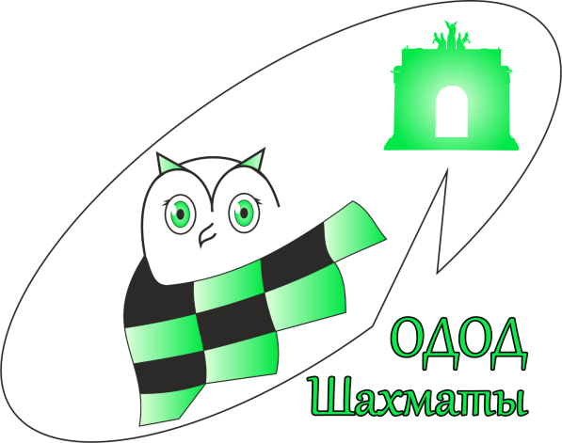

Отделение дополнительного образования **«Шахматы»** - структурное подразделение **открыто в 2002** году при ГБОУ СОШ № 481 с углубленным изучением немецкого языка Кировского района Санкт-Петербурга по адресу: Трамвайный пр., д.20 литер А распоряжением Главы территориального управления № 1331 – р от 10.09.2002 г. в соответствии с «Основными направлениями и планом действий по реализации программы развития и воспитания в системе образования России на 2002 – 2004 годы».

Дополнительные общеразвивающие программы реализуются по следующим направленностям:

* художественная направленность;
* естественно-научная направленность;
* туристско-краеведческая направленность;
* социально-гуманитарная направленность;
* физкультурно-спортивная направленность.

*Цель ОДОД:* создание открытого образовательного пространства, основанного на взаимосвязи новых образовательных стандартов с возможностями дополнительного образования и позволяющего разносторонне развивать личность ребенка, создавать условия для самореализации детей и взрослых.

Задачи ОДОД:

* обеспечение доступности дополнительного образования;
* возможности для разностороннего развития и выбора индивидуального образовательного маршрута;
* привлечение для обучения в классы одаренных детей;
* создание для всех обучающихся комфортной среды, независимо от возможностей семьи;
* обеспечение детям непрерывности образовательного процесса в школе и ОДОД в течение учебного дня;
* создание единого образовательного пространства на основе интеграции программ дополнительного образования детей.

2**. *Полное наименование образовательной организации*:** Государственное бюджетное общеобразовательное учреждение средняя общеобразовательная школа № 481 с углубленным изучением немецкого языка Кировского района Санкт-Петербурга

***Сокращенное наименование образовательной организации*:** ГБОУ СОШ № 481 с углубленным изучением немецкого языка Кировского района Санкт-Петербурга

*3.* ***Лицензия на осуществление образовательной деятельности по виду образования «Дополнительное образование детей и взрослых»****:* выдана на основании распоряжения Комитета по образованию от 16 января 2013 года № 35 – р (Приложение № 3 к лицензии на осуществление образовательной деятельности от 16 января 2013 года № 0309).

<http://www.kirov.spb.ru/sc/481/index.php?option=com_content&view=article&id=29:2015-08-21-20-43-44&catid=14:2015-06-10-06-56-30&Itemid=104>

***4. Документы, регламентирующие деятельность ОДОД***

Нормативные документы<http://www.kirov.spb.ru/sc/481/index.php?option=com_content&view=article&id=2814:2022-01-18-14-24-43&catid=86:2022-01-18-14-19-26&Itemid=145>

Локальные акты<http://www.kirov.spb.ru/sc/481/index.php?option=com_content&view=article&id=2814:2022-01-18-14-24-43&catid=86:2022-01-18-14-19-26&Itemid=145>

***5. Перечень, реализуемых дополнительных общеобразовательных программ ОДОД по направленностям:***

<http://www.kirov.spb.ru/sc/481/index.php?option=com_content&view=article&id=1615:2016-09-01-12-25-11&catid=61&Itemid=95>

***6. Расписание занятий:***

<http://www.kirov.spb.ru/sc/481/images/stories/pub/2021-22/ODOD/2022-01-18/%D0%A0%D0%B0%D1%81%D0%BF%D0%B8%D1%81%D0%B0%D0%BD%D0%B8%D0%B5%20%D0%B7%D0%B0%D0%BD%D0%B8%D0%B9%20%D0%9E%D0%94%D0%9E%D0%B4%20%D0%93%D0%91%D0%9E%D0%A3%20%D0%A1%D0%9E%D0%A8%20%E2%84%96%20481%20%D0%BD%D0%B0%202021%20-%202022%20%D1%83%D1%87%D0%B5%D0%B1%D0%BD%D1%8B%D0%B9%20%D0%B3%D0%BE%D0%B4%20(2%20%D0%BF%D0%BE%D0%BB%D1%83%D0%B3%D0%BE%D0%B4%D0%B8%D0%B5)_compressed.pdf>